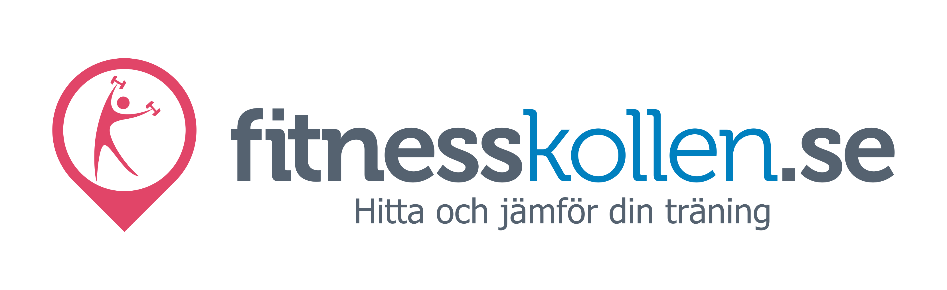
Pressmeddelande 2016-01-25

Fitnesskollen.se LanseraS Till FÖRMån För Project Playground
Fitnesskollen.se är en ny jämförelsesajt för träningscenter i hela Sverige. Sajten lanseras nu till förmån för hjälporganisationen Project Playground. Syftet är att stötta Project Playground arbete för utsatta barn i Sydafrikas kåkstäder samtidigt som Fitnesskollen.se lanserar sin tjänst för alla som vill träna men inte vet vart. Vi vill ha en releasekampanj som gör skillnad, säger Hector Karlsson, VD på Fitnesskollen.se.

Fitnesskollen gör det enklare att hitta och jämföra olika träningsalternativ, t.ex. gym, och sedan köpa ett nytt medlemskap från det träningscenter som passar bäst. Förra året blev Fitnesskollen.se utnämnt till ett av 2015 års kommande Super Startup av Veckans Affärer. Företaget drivs av tre unga entreprenörer med bakgrund inom IT, företagsekonomi och välgörenhet.

Hector Karlsson, Robin Karlsson och Fredrik Scherstén är grundare och ägare av företaget och ville göra något annorlunda när man skulle lansera tjänsten. Därför lanseras sajten till förmån för hjälporganisationen Project Playground som grundades av prinsessan Sofia och Frida Vesterberg. Project Playground verkar för att förbättra barn och ungas möjligheter i livet genom en meningsfull fritid. Organisationen arbetar med att inspirera, motivera och engagera barn och unga till att ta tillvara sin inre kraft och potential genom fysiska fritidsaktiviteter så som fotboll, dans eller musik.

- För oss är det en självklarhet att lansera vår sajt till förmån för Project Playground för att bidra till en bättre värld och göra gott för de människor som inte har det lika bra ställt som oss. Vi har valt att hålla vår lansering till förmån för Project Playground och deras fina arbete för att det har en så tydlig koppling till det vi arbetar med, träning. Vi vill ha en releasekampanj som gör skillnad, säger Hector Karlsson som är VD på Fitnesskollen.se.

Kontaktuppgifter för intervju och för att beställa pressmaterial:
Hector Karlsson, verkställande direktör på Fitnesskollen.se: 070-386 96 62, hector.karlsson@fitnesskollen.se,
Hemsida: www.fitnesskollen.se

Lina Frejd, Projektkoordinator på Project Playground: 073-343 87 93, lina.frejd@project-playground.org
Hemsida: www.project-playground.org

